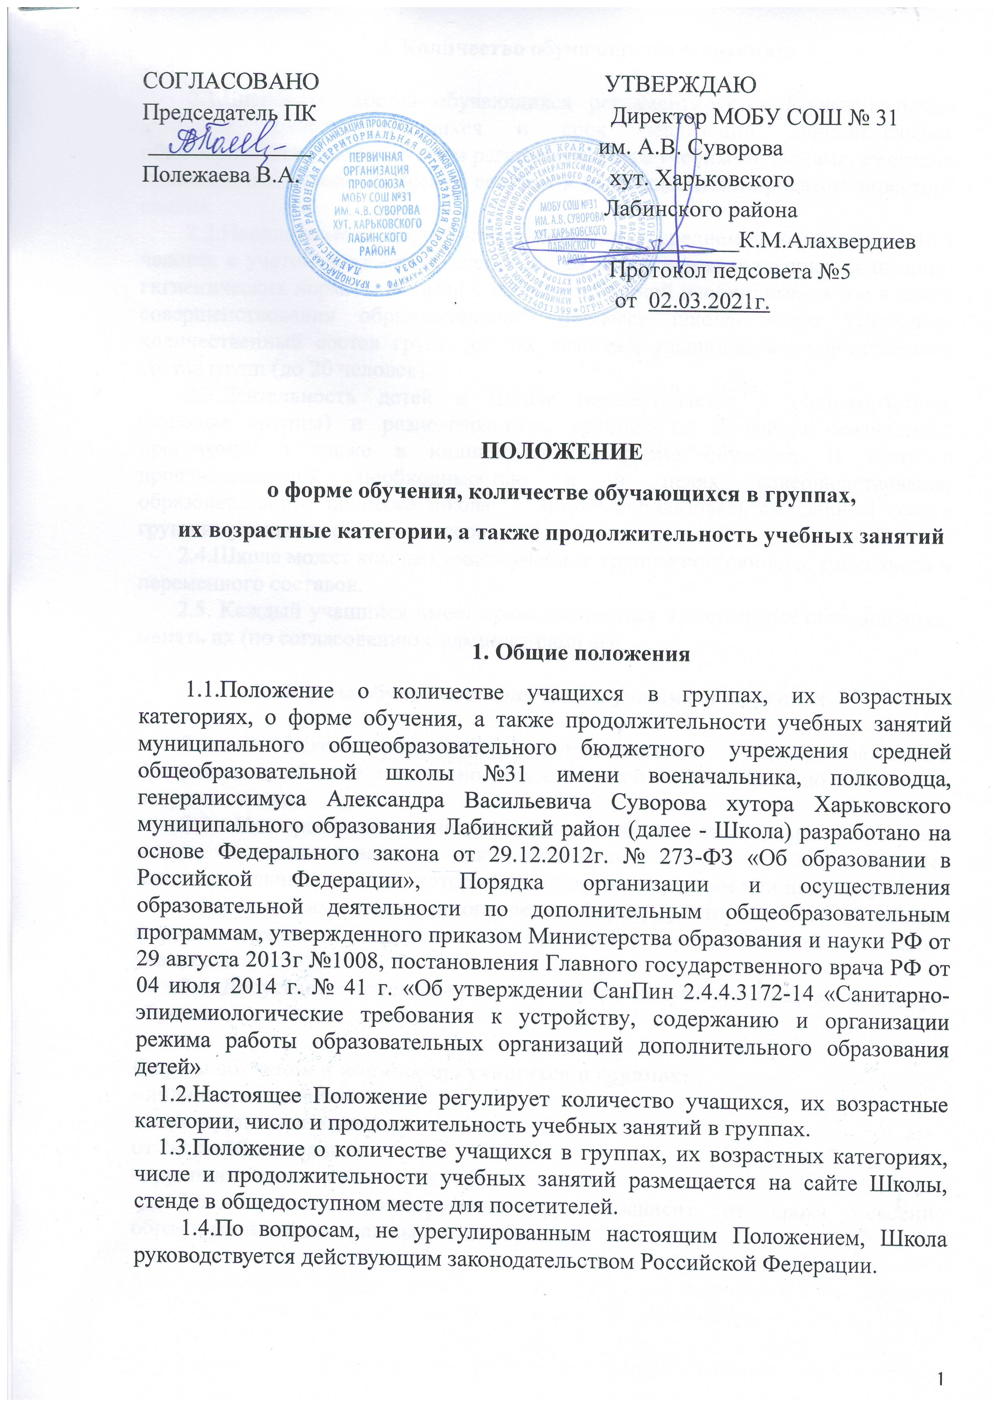

**2. Количество обучающихся в группах.**

2.1.Численный состав обучающихся регламентируется Муниципальным заданием. Возраст учащихся и срок реализации дополнительных общеобразовательных программ регламентируется учебными планами, ежегодно принимаемыми Педагогическим советом и утверждаемыми приказом директора школы.

2.2.Наполняемость групп устанавливается в среднем в количестве 10-15 человек с учетом возрастных особенностей детей и установленных санитарно-гигиенических норм. В связи с производственной необходимостью и в целях совершенствования образовательного процесса школа может уменьшать количественный состав групп (от 3-х человек), увеличивать количественный состав групп (до 20 человек).

2.3.Деятельность детей в Школе осуществляется в одновозрастных (учебные группы) и разновозрастных группах по профилю осваиваемой программы, а также в индивидуальной форме обучения. В связи с производственной необходимостью и в целях совершенствования образовательного процесса школа может использовать смешанный состав групп из учащихся разных классов.

2.4.Школа может комплектовать учебные группы постоянного, временного и переменного составов.

2.5. Каждый учащийся имеет право заниматься в нескольких объединениях, менять их (по согласованию с администрацией).

**3. Формы обучения и количество учащихся в группах.**

3.1. В Школе реализуются дополнительные общеобразовательные программы в области социально-педагогической и физкультурно-спортивной направленности.

3.2. При реализации дополнительных общеобразовательных программ могут предусматриваться как аудиторные, так и внеаудиторные (самостоятельные) занятия, которые проводятся по группам или индивидуально.

3.3. Школа самостоятельно определяет формы аудиторных занятий, а также формы, порядок и периодичность проведения промежуточной аттестации учащихся.

3.4. Допускается сочетание различных форм получения образования и форм обучения.

**Формы обучения и количество учащихся в группах:**

- индивидуальные занятия:

- мелкогрупповые занятия:

от 2-х до 10-ти человек;

- групповые занятия - от 11-ти человек:

3.5. Принцип формирования групп зависит от срока освоения образовательной программы и года обучения.

3.6. Расписание групповых занятий составляется с учетом занятости детей в учебное время. Расписание индивидуальных занятий составляется с учетом пожеланий учащихся, родителей и возрастных особенностей учащихся.

**4. Возрастные категории обучающихся.**

4.1. Участниками образовательного процесса в группах являются учащиеся с 6 лет 6 месяцев до 18 лет.

**5. Заключительные положения.**

5.1. Настоящие положение вводится в действия с момента утверждения приказом директора МОБУ СОШ № 31 им.А.В.Суворова.

5.2. Срок действия настоящего положения не ограничен.